Карточка рыболовного участка № 51
Административно-территориальный район, город | Амвросиевский р-н, Алексеевская с/а, с. Алексеевское
Карта-схема расположения водного объекта | 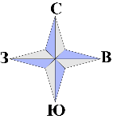  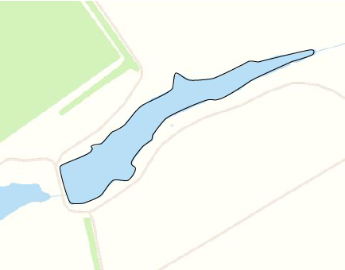  51
Наименование рыболовного участка, его местоположение | Пруд объёмом 69,12 тыс. м ³ расположенный на б. Калиновая, б.р. Крынка
Площадь рыболовного участка (длина, если рыболовный участок расположен вдоль русла реки) | Площадь 4,55 га
Цель использования рыболовного участка (вид осуществляемого рыболовства) | Прибрежное (промысловое) рыболовство и/или любительское и спортивное рыболовство
Границы рыболовного участка, в том числе по точкам, указанным в географических координатах | Границы рыболовного участка включают в себя весь водный объект по береговой линии.
Каталоговый номер водного объекта | № 3
Географические координаты | 47.814818, 38.728707

